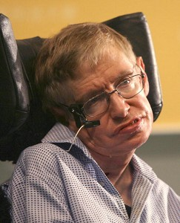
霍金
全名：史蒂芬‧霍金 『被譽為是繼愛因斯坦之後最傑出的理論物理學家之一』
生平：
牛津人生於西元１９４２年１月８日『伽利略逝世300年忌日』，正是於第二次世界大戰時期，因此小時候對模型特別著迷。
在十歲時不但喜歡作模型飛機和輪船，也和學有製作很多不同種類戰爭遊戲，由此看的出來他對研究操控事物的渴望。
十一歲時到聖愛爾本斯學校上學
十三、十四歲時下定決心要從物理學和天文學的研究。
十七歲順利入讀牛津大學畢業後又轉到劍橋大學攻讀博士，研究宇宙學，獲得博士學位後，在剛維爾塞斯學院先是做助研，後來便做職業研究工作。
１９７９年做"盧卡斯"數學講座教授。霍金一直從事宇宙的基本定律的研究工作。與彭羅斯一起，他發現愛因斯坦的廣義相對論暗示了空間和時間是從大爆炸奇點處開始而至黑洞結束。
後發現自己罹患盧伽雷病無藥可醫，差點放棄從事研究的理想。後來病情改善惡化速度減緩，使他重新整理心情，排除萬難，勇敢面對不幸，繼續努力研究。
１９８５年得了肺炎，要接受了氣管切開手術，之後便失去了說話的能力，還要接受24小時的護理照顧。
１９８８年共同獲得沃爾夫物理獎。
２００４年４月２６日在美國佛羅里達州親自感受零重力狀態下的飛行。
現在他全身癱瘓，要靠電動輪椅代替雙腳。霍金一生貢獻於理論物理的研究，被譽為當今最傑出的科學家之一，而他的科學成就卻是在他病發後才獲得的。
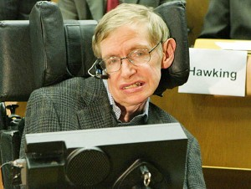
貢獻：
1973年發現黑洞輻射的溫度和其質量成反比，即黑洞會因為輻射而變小，但溫度卻會升高，最終會發生爆炸而消失。
1976年打破黑洞謬論
1988年他因與羅傑‧彭羅斯證明了奇性定理
2004年7月21日十七屆廣義相對論和引力國際會議上宣稱，他解決了困擾已久的黑洞信息“丟失”之謎。
霍金的著作：《時空的大規模結構》、《廣義相對論：愛因斯坦世紀眺望》、《重力300年》
、《時間簡史》、《黑洞、嬰兒宇宙及其他》。

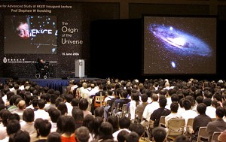
理論：
黑洞謬論：
霍金提出：黑洞一旦形成之後，便會開始藉由輻射能量的方式損失質量，是謂「黑洞蒸發（black hole evaporattion）」理論；而這種輻射（稱為「霍金輻射（Hawking radiation）」）並不含有任何黑洞內部的物質訊息，因此，只要黑洞開始蒸發，所有黑洞內部的狀態與結構的資訊就會全部遺失。換言之，人類永遠不可能知道黑洞裡面是什麼樣子。不過，這種說法與量子物理相互抵觸，因為量子物理中認為不可能有任何資訊會被永遠抹滅掉。當時霍金辯稱：由於黑洞的重力場非常強大，量子物理定律在此狀態下可能大不相同。雖然黑洞大師說話了，不過，可不是所有的人都會聽從他的說法。
黑洞信息“丟失”之謎：
通過用歐几里得路徑積分方法（將引力量子化的一種可能方法）研究了拓扑平凡的路徑（不包含黑洞）和拓扑不平凡的路徑（包含黑洞）后，發現黑洞演化是滿足因果律的，信息是不丟失的。
黑洞外的量子力學：
黑洞不僅能夠吸收黑洞外的物質，而且能以熱輻射的形式向外“吐出”物質。這一輻射是一量子力學現象，被稱為霍金蒸發。

